ANUNȚ DE PARTICIPARE INCLUSIV PENTRU PROCEDURILE DE PRESELECȚIE/PROCEDURILE NEGOCIATE

privind achiziționarea serviciilor privind campania de informare și educație electorală pentru alegerile parlamentare din 2025
prin procedura de achiziție licitație deschisă
- Denumirea autorității contractante: Comisia Electorală Centrală
- IDNO: 1006601004079
- Adresa: mun. Chișinău, str. Vasile Alecsandri nr. 119, MD-2012
- Numărul de telefon/fax: 022-251-451/ 022-784-655
- Adresa de e-mail și pagina web oficială ale autorității contractante: info@cec.md, www.cec.md
- Adresa de e-mail sau pagina web oficială de la care se va putea obține accesul la documentația de atribuire: info@cec.md.
- Tipul autorității contractante și obiectul principal de activitate (dacă este cazul, mențiunea că autoritatea contractantă este o autoritate centrală de achiziție sau că achiziția implică o altă formă de achiziție comună): autoritate publică (administrare electorală).
- Cumpărătorul invită operatorii economici interesați, care îi pot satisface necesitățile, să participe la procedura de achiziție privind livrarea/prestarea următoarelor bunuri/servicii:
Nr. d/o | Cod CPV |  | Denumirea bunurilor/ serviciilor | Unitateade măsură | Cantitatea | Specificarea tehnică deplină solicitată, Standarde de referință | Valoarea estimată  (se va indica pentru fiecare lot în parte)
Lotul 1 ELABORAREA CONCEPTULUI, PRODUCȚIE VIDEO ȘI AUDIO
1 | 79340000-9 |  | Elaborarea conceptului de campanie și a strategiei de implementare | servicii | 1 | Elaborarea conceptului de campanie și a strategiei de implementare
2 |  |  | Elaborarea logoului și sloganului campaniei | servicii | 1 | Elaborarea logoului și sloganului campaniei
3 |  |  | Producție video  (pentru ultimele două poziții nu se acceptă spoturi grafice ) | unit | 8 | Spot informativ despre organizarea alegerilor parlamentare-1  Spot informativ despre declararea locului de ședere-1  Spot informativ despre necesitatea verificării datelor înscrise în listele electorale- 1  Spot informativ care explică procedura de votare- 1  Spot informativ care să descurajeze comportamentul fraudulos în alegeri- 1 (nu se acceptă spoturi grafice)  Spot motivațional pentru alegători (tinerii alegători, minorități etnice, diaspora)- 3 (nu se acceptă spoturi grafice)
4 | 79340000-9 |  | Producție audio | unit | 8 | Spot informativ despre organizarea alegerilor parlamentare-1  Spot informativ despre declararea locului de ședere-1  Spot informativ despre necesitatea verificării datelor înscrise în listele electorale-1  Spot informativ care explică procedura de votare-1  Spot informativ care să descurașeze comportamentul fraudulos în alegeri-1  Spot motivațional pentru alegători (tinerii alegători, minorități etnice, diaspora)- 3
Total lotul 1 |  |  |  |  |  |  | 320 833,00 lei
Lotul 2 MATERIALE TIPĂRITE (inclusiv servicii de design și tipar)
1 | 79800000-2 |  | Ghidul alegătorului ROM | ex | 15 000 | Format: 148x210 mm (A5), volum 20 pag., 4+4 Hârtie text – offset 70g/m2, coperta 4+0, hârtie cretată 115 gr/m2. Legare – 2 clame inclusiv servicii de design și tipar
2 | 79800000-2 |  | Ghidul alegătorului RUS | ex | 5 000 | Format: 148x210 mm (A5), volum 20 pag., 4+4 Hârtie text – offset 70g/m2, coperta 4+0, hârtie cretată 115 gr/m2. Legare – 2 clame inclusiv servicii de design și tipar
3 | 79800000-2 |  | Ghidul alegătorului Ucraineană | ex | 2 000 | 148x210 mm (A5), volum 20 pag., 4+4 Hârtie text – offset 70g/m2, coperta 4+0, hârtie cretată 115 gr/m2. Legare – 2 clame inclusiv servicii de design și tipar
4 | 79800000-2 |  | Ghidul alegătorului Bulgară | ex | 2 000 | 148x210 mm (A5), volum 20 pag., 4+4 Hârtie text – offset 70g/m2, coperta 54+0, hârtie cretată 115 gr/m2. Legare – 2 clame inclusiv servicii de design și tipar
5 | 79800000-2 |  | Ghidul alegătorului Găgăuză | ex | 2 000 | 148x210 mm (A5), volum 20 pag., 4+4 Hârtie text – offset 70g/m2, coperta 4+0, hârtie cretată 115 gr/m2. Legare – 2 clame inclusiv servicii de design și tipar
6 | 79800000-2 |  | Ghidul alegătorului Romani | ex | 1 000 | 148x210 mm (A5), volum 20 pag., 4+4 Hârtie text – offset 70g/m2, coperta 4+0, hârtie cretată 115 gr/m2. Legare – 2 clame inclusiv servicii de design și tipar
7 | 79800000-2 |  | Ghidul alegătorului din străinătate ROM | ex | 1 | 148x210 mm (A5), volum 20 pag. (doar servicii de design)
8 | 79800000-2 |  | Ghidul alegătorului din străinătate RUS | ex | 1 | 148x210 mm (A5), volum 20 pag. (doar servicii de design)
9 | 79800000-2 |  | Ghidul observatorului ROM | ex | 1 200 | Format A5, volum 30-36 pagini, text 4+4, mat, hârtie text 80 gr/m2, coperta 4+0, laminat mat, hârtie copertă 180 gr/m2. Legare – 2 clame inclusiv servicii de design și tipar
10 | 79800000-2 |  | Ghidul observatorului ENG | ex | 800 | Format A5, volum 30-36 pagini, text 4+4, mat, hârtie text 80 gr/m2, coperta 4+0, laminat mat, hârtie copertă 180 gr/m2. Legare – 2 clame inclusiv servicii de design și tipar
12 | 79800000-2 |  | Poster informativ pentru alegători ROM | ex | 2 300 | Format (594 x 841 mm (A1), hârtie 250 gr/m2, 4+0) inclusiv servicii de design și tipar
13 | 79800000-2 |  | Poster informativ pentru alegători RUS | ex | 2 300 | Format (594 x 841 mm (A1), hârtie 250 gr/m2, 4+0) inclusiv servicii de design și tipar
14 | 79800000-2 |  | Poster informativ pentru alegători BLG | ex | 50 | Format (594 x 841 mm (A1), hârtie 250 gr/m2, 4+0) inclusiv servicii de design și tipar
15 | 79800000-2 |  | Poster informativ pentru alegători UCR | ex | 150 | Format (594 x 841 mm (A1), hârtie 250 gr/m2, 4+0) inclusiv servicii de design și tipar
16 | 79800000-2 |  | Poster informativ pentru alegători GGZ | ex | 100 | Format (594 x 841 mm (A1), hârtie 250 gr/m2, 4+0) inclusiv servicii de design și tipar
17 | 79800000-2 |  | Poster informativ pentru alegători Romani | ex | 100 | Format (594 x 841 mm (A1), hârtie 250 gr/m2, 4+0) inclusiv servicii de design și tipar
18 | 79800000-2 |  | Poster informativ cu lista concurenților electorali/Modelul buletinului de vot ROM | ex | 2 300 | Format (594 x 841 mm (A1), hârtie 250 gr/m2, 4+0) inclusiv servicii de design și tipar
19 | 79800000-2 |  | Poster informativ cu lista concurenților electorali/Modelul buletinului de vot RUS | ex | 2 300 | Format (594 x 841 mm (A1), hârtie 250 gr/m2, 4+0)
20 | 79800000-2 |  | Poster informativ cu lista concurenților electorali/Modelul buletinului de vot BLG | ex | 50 | Format (594 x 841 mm (A1), hârtie 250 gr/m2, 4+0) inclusiv servicii de design și tipar
21 | 79800000-2 |  | Poster informativ cu lista concurenților electorali/Modelul buletinului de vot UKR | ex | 150 | Format (594 x 841 mm (A1), hârtie 250 gr/m2, 4+0) inclusiv servicii de design și tipar
22 | 79800000-2 |  | Poster informativ cu lista concurenților electorali/Modelul buletinului de vot GGZ | ex | 100 | Format (594 x 841 mm (A1), hârtie 250 gr/m2, 4+0) inclusiv servicii de design și tipar
23 | 79800000-2 |  | Poster informativ cu lista concurenților electorali/Modelul buletinului de vot Romani | ex | 100 | Format (594 x 841 mm (A1), hârtie 250 gr/m2, 4+0) inclusiv servicii de design și tipar
24 | 79800000-2 |  | Poster procedura de votare pentru alegători ROM | ex | 2 100 | Format (594 x 841 mm (A1), hârtie 250 gr/m2, 4+0) inclusiv servicii de design și tipar
25 | 79800000-2 |  | Poster procedura de votare pentru alegători RUS | ex | 2 100 | Format (594 x 841 mm (A1), hârtie 250 gr/m2, 4+0) inclusiv servicii de design și tipar
26 | 79800000-2 |  | Poster procedura de votare pentru alegători BLG | ex | 50 | Format (594 x 841 mm (A1), hârtie 250 gr/m2, 4+0) inclusiv servicii de design și tipar
27 | 79800000-2 |  | Poster procedura de votare pentru alegători UCR | ex | 150 | Format (594 x 841 mm (A1), hârtie 250 gr/m2, 4+0) inclusiv servicii de design și tipar
28 | 79800000-2 |  | Poster procedura de votare pentru alegători GGZ | ex | 100 | Format (594 x 841 mm (A1), hârtie 250 gr/m2, 4+0) inclusiv servicii de design și tipar
29 | 79800000-2 |  | Poster procedura de votare pentru alegători Romani | ex | 100 | Format (594 x 841 mm (A1), hârtie 250 gr/m2, 4+0) inclusiv servicii de design și tipar
30 | 79800000-2 |  | Poster procedura de votare în limbaj accesibil | ex | 200 | Format (594 x 841 mm (A1), hârtie 250 gr/m2, 4+0) inclusiv servicii de design și tipar
31 | 79800000-2 |  | Poster procedura de votare pentru alegătorii din străinătate ROM | ex | 250 | Format (594 x 841 mm (A1), hârtie 250 gr/m2, 4+0) inclusiv servicii de design și tipar
32 | 79800000-2 |  | Poster procedura de votare pentru alegătorii din străinătate RUS | ex | 250 | Format (594 x 841 mm (A1), hârtie 250 gr/m2, 4+0) inclusiv servicii de design și tipar
33 | 79800000-2 |  | Poster informațional despre încălcări și sancțiuni electorale ROM | ex | 2 300 | Format (594 x 841 mm (A1), hârtie 250 gr/m2, 4+0) inclusiv servicii de design și tipar
34 | 79800000-2 |  | Poster informațional despre încălcări și sancțiuni electorale RUS | ex | 2 300 | Format (594 x 841 mm (A1), hârtie 250 gr/m2, 4+0) inclusiv servicii de design și tipar
35 | 79800000-2 |  | Poster Codul de conduită al funcționarilor electorali ROM | ex | 2 300 | Format (594 x 841 mm (A1), hîrtie 250 gr/m2, 4+0) inclusiv servicii de design și tipar
36 | 79800000-2 |  | Poster Procesul-verbal de totalizare a rezulatelor alegerilor | ex | 2 300 | Format (594 x 841 mm (A1), hîrtie 250 gr/m2, 4+0) inclusiv servicii de design și tipar
37 | 79800000-2 |  | Poster informațional despre procedura de completare a buletinelor de vot (ROM) | ex | 6 000 | Format A3, hârtie 130gr/m2, 4+0, autocolant inclusiv servicii de design și tipar
38 | 79800000-2 |  | Poster/Afiş cu info despre nr. secţiei de votare, data alegerilor | ex | 2300 | Format (297 x 420 mm (A3), hîrtie 300 gr/m2, 4+0) inclusiv servicii de design și tipar
39 | 79800000-2 |  | Pliant informativ pentru alegători ROM | ex | 25 000 | Format A4 (pliat în 3), hârtie – 115 gr/m2 cretată inclusiv servicii de design și tipar
40 | 79800000-2 |  | Pliant informativ pentru alegători RUS | ex | 10 000 | Format A4 (pliat în 3), hârtie – 115 gr/m2 cretată inclusiv servicii de design și tipar
41 | 79800000-2 |  | Pliant informativ pentru alegători UCR | ex | 3000 | Format A4 (pliat în 3), hârtie – 115 gr/m2 cretată inclusiv servicii de design și tipar
42 | 79800000-2 |  | Pliant informativ pentru alegători BLG | ex | 1000 | Format A4 (pliat în 3), hârtie – 115 gr/m2 cretată inclusiv servicii de design și tipar
43 | 79800000-2 |  | Pliant informativ pentru alegători GGZ | ex | 2000 | Format A4 (pliat în 3), hârtie – 115 gr/m2 cretată inclusiv servicii de design și tipar
44 | 79800000-2 |  | Pliant informativ pentru alegători Romani | ex | 1000 | Format A4 (pliat în 3), hârtie – 115 gr/m2 cretată inclusiv servicii de design și tipar
45 | 79800000-2 |  | Pliant informativ pentru alegătorii din stânga Nistrului ROM/RUS (față/verso) | ex | 20 000 | Format A4 (pliat în 3), hârtie – 115 gr/m2 cretată inclusiv servicii de design și tipar
Total lotul 2 |  |  |  |  |  |  | 449 583,00 lei
Lotul 3 MATERIALE PROMOȚIONALE
1 | 39294100-0 |  | Carnet A6 | buc | 10 000 | Dimensiuni - 105*148 mm) 50 de foi, hârtie offset 80 gr./m2, copertă (4+0) din carton cretat de 250 gr./m2, cu imprimare, iar partea posterioară fără imprimare
2 | 39294100-0 |  | Carnet A5 de notițe | buc | 300 | Copertă flexibilă din pilele ecologică, 80-100 file în linie. Imprimare – serigrafie
3 | 39294100-0 |  | Carnețel de buzunar | buc | 500 | Dimensiuni 14 x 1,5 x 9,5 cm) 80 foi, în linie, copertă tare + pix atașat pe lateral și fixat cu elastic. Culoare copertă albastră  Imprimare – serigrafie  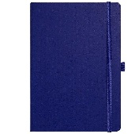
4 | 39294100-0 |  | Pix din plastic | buc | 10 000 | Pix din plastic, culoare albă sau albastră, cu mecanism de deschidere prin apăsare, cu imprimare 1+0 tampografie
5 | 39294100-0 |  | Pix metalic cauciucat | buc | 5 000 | Pix metalic cauciucat culoare albă sau albastră, cu mecanism de deschidere prin apăsare, imprimare 1+0 - tampografie
6 | 39294100-0 |  | USB Flash Stick de memorie (64 Gb) | buc | 500 | USB Flash Stik de memorie (64 Gb), viteza 3.0, culoare albă sau albastră, cu imprimare 1+0, ambalaj individual
7 | 39294100-0 |  | USB hub | buc | 300 | minim 3 porturi, dintre care obligatoriu de tip A și C (versiuni: AAC sau ACC), cu imprimare 1+0, ambalaj individual
8 | 39294100-0 |  | Pungi din stofă | buc | 300 | culoare bej. Mânere lungi 70 cm. Pânză aspră 250-300 g/m2. Dimensiuni: 38 x 42 cm, pe orizontală. Imprimare 4+1 logo campanie pe o singură parte (față), policromă, A4. Metoda de imprimare: transfer termic/digital, serigrafie sau DTF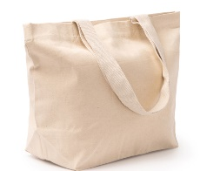
9 | 39294100-0 |  | Geantă pliabilă | buc | 500 | Compoziție: poliester moale 190 T, cu cordon închidere, culoare albastră, dimensiuni 380*380 mm, imprimare logo de campanie (1+0) 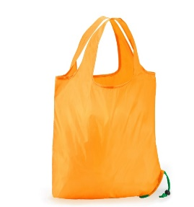
10 | 39294100-0 |  | Tricou cu imprimeu | buc | 500 | Tricou cu mânecă scurtă, componența - 100% bumbac neted 165 gr/m2, culoare albă sau albastră, croială clasică, unisex, cu mânecă scurtă, mărimi: 25% S, 25% M, 25% L, 20% XL, 5 % XXL  imprimare: serigrafie – policolor, Logo, pe o singură parte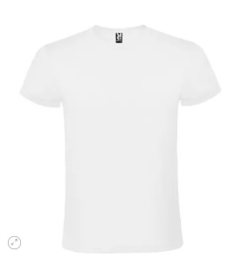
11 | 39294100-0 |  | Chipiu | buc | 1500 | material: bumbac 100%, găuri de aerisire, culoare albă, cu imprimare logo 1+0)
12 | 39294100-0 |  | Umbrelă | buc | 300 | pliabilă automată, cu husă (culoare albastră, imprimare logo 1+0)
13 | 39294100-0 |  | Port chei | buc | 500 | Material: piele naturală, în interior sistem metalic pentru prinderea mai multor chei, dimensiuni închis 60*100 mm, închidere cu 2 capse, culoare albastră sau neagră, cu imprimare logo  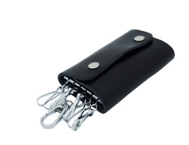
14 | 39294100-0 |  | Odorizant pentru automobil | buc | 25 000 | Material carton absorbant, Personalizate cu imprimare policlomă pe ambele părți (4+4) (pe o parte - logo de campanie și pe a doua - logo CEC). Ø 80 mm, șnur elastic pentru agățare, ambalaj individual
15 | 39294100-0 |  | Breloc reflectorizant personalizat cu carabină | buc | 10 000 | Diametru – 69 mm. Personalizat, imprimare (4+4), (pe o parte - logo de campanie și pe a doua - logo CEC). Culoare – alb fluorescent  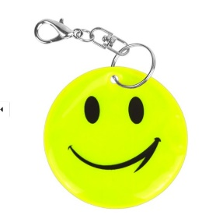
16 | 39294100-0 |  | Breloc din metal | buc | 500 | Material: metal, culoare gri, formă rotundă, cu imprimarea logo CEC (1+0), ambalaj individual  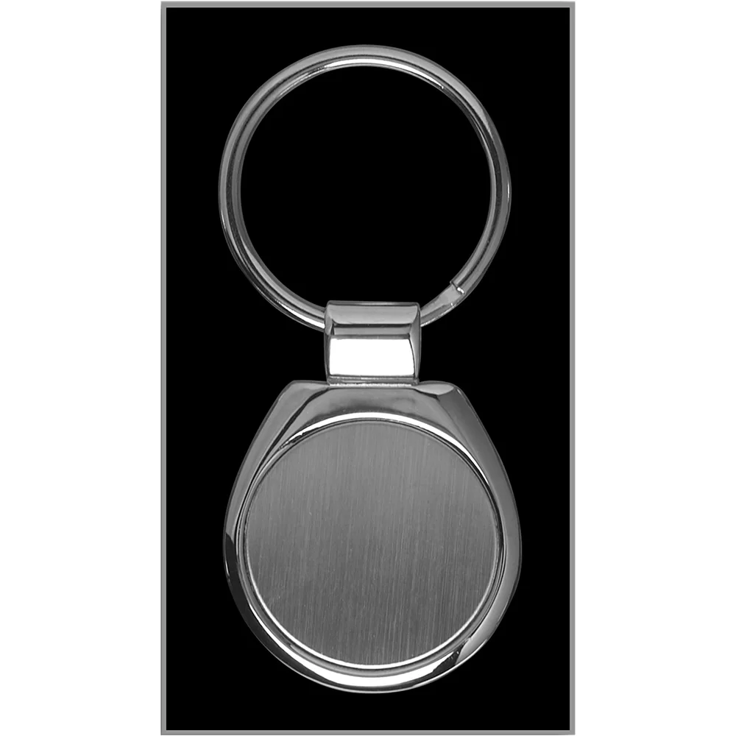
Total lot. 3 |  |  |  |  |  |  | 666 666,00 lei
Lotul 4 PROMOVARE ON-LINE
1 | 79342200-5 |  | Crearea strategiei promo internet. Realizarea campaniei în rețeaua internet |  | 1 | Postări (text, video, cartonaşe, foto. Design și adaptare a postărilor CEC, timp de două luni, la solicitare  Mentenață. Posting, setare pagină. Crosslegături, analiza activităţii fanilor;  Analiză şi rapoarte. Crearea rapoartelor lunare + rapoarte separate per eveniment. Analiza progresului şi recomandări pentru îmbunătăţirea activităţii paginii;  Promovare finanțată a postărilor pe rețele sociale (Facebook și Instagram);  Rezultate palpabile- Creşterea paginii CEC pe Facebook de la 34 500 la 40 000  Vizualizarea promo >900 000  Clickuri: 30 000  Impact: 67 000  Viralitatea: 25-30%
Total lotul 4 |  |  |  |  |  |  | 208 333,00 lei
Lotul 5 ECHIPE MOBILE
1 |  | 60112000-6 | Microbuze stilizate cu capacitate de minim 10 locuri | un | 2 | Microbuze stilizate având semnele distinctive ale Campaniei de informare
2 |  | 60112000-6 | 2 echipe *5 persoane | per | 10 | Două echipe mobile, a cîte 5 persoane, vor fi antrenate, conform unui grafic prestabilit și agreat cu CEC, în distribuirea materialelor informative și promoționale pentru alegători pe teritoriul Republicii Moldova, în 34 centre municipale și raionale
Total lotul 5 |  |  |  |  |  |  | 250 000,00 lei
Valoarea estimativă totală |  |  |  |  |  |  | 1 895 415,00 lei
- În cazul procedurilor de preselecție se indică numărul minim al candidaţilor şi, dacă este cazul, numărul maxim al acestora.________________________________

- În cazul în care contractul este împărțit pe loturi un operator economic poate depune oferta (se va selecta):
- Pentru un singur lot;
- Pentru mai multe loturi;
- Pentru toate loturile;
- Alte limitări privind numărul de loturi care pot fi atribuite aceluiași ofertant_____
- Admiterea sau interzicerea ofertelor alternative: nu se admite.
- Termenele și condițiile de livrare/prestare solicitați:
- pentru lotul nr. 1 (pct. 1 și 2) – livrarea în termen de 20 zile după semnarea și înregistrarea contractului la Trezoreria Regională Chișinău;
- pentru lotul nr. 1 (pct. 3 și 4) – serviciile vor fi prestate în termenul perioadei electorale (la momentul publicării anunțului de participare acest termen nu este stabilit, respectiv, termenele de livrare vor fi ajustate în funcție de data alegerilor, odată ce aceasta va fi stabilită de către Parlamentul Republicii Moldova), dar nu mai târziu decât 70 de zile înainte de ziua alegerilor;
- pentru lotul 2-3 - bunurile vor fi livrate în perioada 01.06.2025 – 01.08.2025;
- pentru lotul 4 – serviciile vor fi prestate în perioada electorală, începând cu 60 zile înainte de ziua alegerilor;
- pentru lotul 5 –serviciile vor fi prestate în termenul perioadei electorale conform unui grafic prestabilit și agreat cu CEC, în distribuirea materialelor informative și promoționale pentru alegători pe teritoriul Republicii Moldova, în 34 centre municipale, raionale și UTA Găgăuzia.
- Termenul de valabilitate a contractului: 31.12.2025
- Contract de achiziție rezervat atelierelor protejate sau că acesta poate fi executat numai în cadrul unor programe de angajare protejată (după caz): -
- Prestarea serviciului este rezervată unei anumite profesii în temeiul unor legi sau al unor acte administrative (după caz): -
- Scurta descriere a criteriilor privind eligibilitatea operatorilor economici care pot determina eliminarea acestora și a criteriilor de selecție/de preselecție; nivelul minim (nivelurile minime) al (ale) cerințelor eventual impuse; se menționează informațiile solicitate (DUAE, documentație):
Nr. d/o | Criteriile de calificare și de selecție  (Descrierea criteriului/cerinței) | Mod de demonstrare a îndeplinirii criteriului/cerinței: | Nivelul minim/  Obligativitatea
1 | Formular DUAE | Formular aprobat prin Ordinul MF nr.72/2020 (cu modificările ulterioare). Original, confirmat prin semnătura electronică și transmisă prin SIA RSAP | Obligatoriu
2 | Specificații tehnice | Anexa nr. 22 din Documentația standard aprobată prin Ordinul MF nr. 115/2021. Original, confirmat prin semnătura electronică și transmisă prin SIA RSAP. | Obligatoriu
3 | Specificații de preț | Anexa nr. 23 din Documentația standard aprobată prin Ordinul MF nr. 115/2021. Original, confirmat prin semnătura electronică și transmisă prin SIA RSAP. | Obligatoriu
4 | Oferta + Declarație privind valabilitatea ofertei(45 zile) | Anexe din Documentația standart aprobată prin Ordinul MF nr. 115/2021. Original, confirmat prin semnătura electronică și transmisă prin SIA RSAP. | Obligatoriu
5 | Extras din Registrul de stat al persoanelor juridice | Copie, în format electronic, transmis prin SIA RSAP. | Obligatoriu
6 | Certificat de atribuire a contului bancar | Emis de banca deținătoare de cont. Copie, în format electronic, confirmat prin semnătura electronică a participantului, transmis prin SIA RSAP. | Obligatoriu
7 | Certificat privind lipsa sau existența datoriilor la bugetul public național | Confom modelului aprobat de Servicil Fiscal de Stat, valabil la data deschiderii ofertelor.  Copie, în format electronic, confirmat prin semnătura electronică a participantului, transmis prin SIA RSAP. | Obligatoriu
8 | Informații generale despre ofertant | Declarație în format electronic și word confirmat prin semnătura electronică a participantului, transmis prin SIA RSAP. | Obligatoriu
9 | Graficul privind îndeplinirea prestațiilor/livrării bunurilor | Declarație în formă liberă confirmat prin semnătura electronică a participantului, transmis prin SIA RSAP. | Obligatoriu
10 | Declarația privind confirmarea identității beneficiarilor efectivi și neîncadrarea acestora în situația condamnării pentru participarea la activități ale unei organizații sau grupări criminale, pentru corupție, fraudă și/sau spălare de bani | Conform modelului aprobat prin Ordinul MF nr. 145/2020.  Original, confirmat prin semnătura electronică a participantului, transmis prin email.  Se va prezenta autorității contractante de către ofertantul câștigător (inclusiv cel asociat) în termen de 5 zile de la data comunicării rezultatelor procedurii de achiziție publică. | Obligatoriu, în termen de 5 zile de la data comunicării rezultatelor
11 | Garanția pentru ofertă 1% | Formular bancar copie, în format electronic, confirmat prin semnătura electronică a participantului, transmis prin SIA RSAP. | Obligatoriu
12 | Garanția de bună execuție 5 % | Mărimea 5% din valoarea contractului  Scrisoare de garanție bancară emisă de banca comercială deținătoare de cont, conform anexei nr. 9 din Documentația standart aprobată prin Ordinul MF nr. 115/2021. | Obligatoriu, la data semnării contractului
13 | Operatorii economici/actorii antrenați în realizarea spoturilor NU trebuie să fie afiliat politic, să nu susțină și să promovezevreun candidat la funcții elective și/sau partide politice, să nu apară în alte spoturi electorale, să aibă reputație ireproșabilă în societate până la sfârșitul perioadei electorale a alegerilor parlamentare
- Garanția pentru ofertă, după caz –formular bancar, cuantumul 1 %.
- Garanția de bună execuție a contractului, formular bancar, cuantumul 5 % la semnarea contractului.
- Motivul recurgerii la procedura accelerată (în cazul licitației deschise, restrânse și a procedurii negociate), valoarea estimativă a contractului ce urmează a fi atribuit.
- Tehnici și instrumente specifice de atribuire (dacă este cazul specificați dacă se va utiliza acordul-cadru, sistemul dinamic de achiziție sau licitația electronică):____
- Condiții speciale de care depinde îndeplinirea contractului (indicați după caz): _): livrarea bunurilor pe teritoriul Republicii Moldova, conform pct. 12 din prezentul Anunț.
- Ofertele se prezintă în valuta – în lei moldovenești.
- Criteriul de evaluare aplicat pentru atribuirea contractului:
Pentru lotul nr. 1: cel mai bun raport calitate – preț;
Pentru lotul nr. 2-5: cel mai mic preț.
- Factorii de evaluare a ofertei celei mai avantajoase din punct de vedere economic, precum și ponderile lor- pentru lotul nr. 1:

Nr. d/o | Denumirea factorului de evaluare | Ponderea%
1 | Cel mai mic preț | 60
2 | Inovație, claritatea mesajului, originalitate și creativitate | 20
3 | Conexiunea logică între logo, slogan și concept de campanie | 20
Punctajul se va calcula în felul următor:
- Pentru factorul de evaluare „Prețul ofertei”:
- Pentru cel mai scăzut dintre prețurile ofertelor se acordă punctajul maxim alocat factorului de evaluare respectiv;
- Pentru alt preț decât cel prevăzut la lit.a) se acordă punctajul altfel:
Ppret(n) = Pret (min) / Pret (n) x 60
unde: P pret(n): punctajul obtinut de catre Oferta admisibila aflata sub evaluat Pret (min):
cel mai scazut dintre preturile Ofertelor admisibile;
Pret (n): pretul Ofertei admisibile aflata sub evaluare.
Prețurile care se compară în vederea acordării punctajului sunt prețurile totale ofertate, fără TVA.
- Pentru factorul de evaluare „Inovație, claritatea mesajului, originalitate și creativitate”:
- Pentru cel mai scăzut dintre prețurile ofertelor se acordă punctajul maxim alocat factorului de evaluare respectiv;
- Pentru alt preț decât cel prevăzut la lit.a) se acordă punctajul altfel:
Ppret(n) = Pret (min) / Pret (n) x 20
unde: P pret(n): punctajul obtinut de catre Oferta admisibila aflata sub evaluat Pret (min):
cel mai scazut dintre preturile Ofertelor admisibile;
Ppret (n): pretul Ofertei admisibile aflata sub evaluare.
- Pentru factorul de evaluare „conexiune logică între logo, slogan și concept de campanie”:
- Pentru cel mai scăzut dintre prețurile ofertelor se acordă punctajul maxim alocat factorului de evaluare respectiv;
- Pentru alt preț decât cel prevăzut la lit.a) se acordă punctajul altfel:
Ppret(n) = Pret (min) / Pret (n) x 20
unde: P pret(n): punctajul obtinut de catre Oferta admisibila aflata sub evaluat Pret (min):
cel mai scazut dintre preturile Ofertelor admisibile;
Ppret (n): pretul Ofertei admisibile aflata sub evaluare.
Prețurile care se compară în vederea acordării punctajului sunt prețurile totale ofertate, fără TVA.
În cazul în care două sau mai multe oferte sunt echivalente va predomina punctajul maxim acumulat pentru criteriul: Compatibilitatea cu valorile și imaginea Comisiei,
Alinierea mesajului și a stilului de comunicare cu valorile și identitatea Comisiei.
- Termenul limită de depunere/deschidere a ofertelor:
- conform SIA RSAP /până la: SIA RSAP
- pe: [data]__________________________________________________________
- Adresa la care trebuie transmise ofertele sau cererile de participare:
Ofertele sau cererile de participare vor fi depuse electronic prin intermediul SIA RSAP
- Termenul de valabilitate a ofertelor: 45 zile.
- Locul deschiderii ofertelor: _ SIA RSAP
(SIA RSAP sau adresa deschiderii)
Ofertele întârziate vor fi respinse.
- Persoanele autorizate să asiste la deschiderea ofertelor:
Ofertanții sau reprezentanții acestora au dreptul să participe la deschiderea ofertelor, cu excepția cazului cînd ofertele au fost depuse prin SIA RSAP.
- Limba sau limbile în care trebuie redactate ofertele sau cererile de participare: _____________________________________________________________________
- Respectivul contract se referă la un proiect și/sau program finanțat din fonduri ale Uniunii Europene: -
- Denumirea și adresa organismului competent de soluționare a contestațiilor:
Agenția Națională pentru Soluționarea Contestațiilor
Adresa: mun. Chișinău, bd. Ștefan cel Mare și Sfânt nr.124 (et.4), MD 2001;
Tel/Fax/email:022-820 652, 022 820-651, contestatii@ansc.md
- Data (datele) și referința (referințele) publicărilor anterioare în Jurnalul Oficial al Uniunii Europene privind contractul (contractele) la care se referă anunțul respectiv (dacă este cazul):-
- În cazul achizițiilor periodice, calendarul estimat pentru publicarea anunțurilor viitoare:______________________________________________________________
- Data publicării anunțului de intenție sau, după caz, precizarea că nu a fost publicat un astfel de anunţ: BAP nr. 2 din 10 ianuarie 2025, Anunț de intenție nr. 6 din 2 ianuarie 2025.
- Data transmiterii spre publicare a anunțului de participare: SIARSAP.
- În cadrul procedurii de achiziție publică se va utiliza/accepta:
Denumirea instrumentului electronic | Se va utiliza/accepta sau nu
Depunerea electronică a ofertelor sau a cererilor de participare
Sistemul de comenzi electronice
Facturarea electronică
Plățile electronice
- Contractul intră sub incidența Acordului privind achizițiile guvernamentale al Organizației Mondiale a Comerțului (numai în cazul anunțurilor transmise spre publicare în Jurnalul Oficial al Uniunii Europene): -
- Alte informații relevante: plata se va realiza în termen de 20 de zile bancare din momentul livrării bunurilor consemnat prin Actului de predare-primire a bunurilor și rezentării facturii.

Obiectul contractului: „Achiziționarea serviciilor privind campania de informare și educație electorală pentru alegerile parlamentare din 2025”
1. Generalități
Comisia Electorală Centrală este autoritatea care asigură condiții optime pentru toți cetățenii Republicii Moldova să-și poată exercita nestingherit dreptul constituțional de a alege și de a fi aleși în cadrul unor alegeri libere și corecte.
În anul 2025, în Republica Moldova vor fi organizate alegeri parlamentare, un moment esențial pentru democrație (data scrutinului fiind stabilită prin hotărâre a Parlamentului). Comisia Electorală Centrală își propune să desfășoare o amplă campanie de informare, prin care să crească interesul alegătorilor față de procesele electorale și să combată dezinformarea.
2. Scopul
Scopul principal al campaniei este informarea, conștientizarea și mobilizarea cetățenilor Republicii Moldova pentru a participa activ și în cunoștință de cauză la alegerile parlamentare din 2025.
3. Obiective
Campania va urmări să:
a. Crească gradul de informare al alegătorilor despre procesul electoral, drepturile și obligațiile lor: să informeze despre data alegerilor, termenele legale pentru verificarea corectitudinii datelor înscrise în listelor electorale, unde, când și cum își pot exercita dreptul la vot, în baza căror acte de identitate, dar și particularitățile de participare la alegeri a cetățenilor cu drept de vot și altele.
b. Mobilizeze cetățenii să voteze, reducând absenteismul electoral, în special în rândul tinerilor;
c. Combată dezinformarea și manipularea electorală, promovând surse oficiale și corecte de informare;
d. Încurajeze un vot informat, bazat pe analiza programelor și candidaților, nu pe influențe externe.
4. Canale de comunicare și metode de promovare
- TV & Radio:
- Spoturi TV și radio, difuzate pe canalele cu audiență mare;
- Interviuri și talk-show-uri despre procesul electoral.
- Online & Social Media
- Campanii pe rețele sociale (video, grafice, imagini pe Facebook, Instagram, TikTok, YouTube)
- Parteneriate cu influenceri și jurnaliști pentru a explica importanța votului.
- paginile web ale CEC (cec.md, voteaza.md, inregistrare.cec.md, diaspora.cec.md), ale consiliilor electorale de circumscripție electorală, ale autorităților publice locale și centrale, inclusiv ale misiunilor diplomatice ale Republicii Moldova;
- Outdoor & Print
- pliante, ghiduri, postere informative
- echipele mobile care vor repartiza materialele printate
5. Mesaje și slogane
Campania de informare şi educaţie electorală trebuie să aibă o abordare integrată, modernă şi atractivă, în același timp detașate de conotații politice. Mesajele transmise către publicul larg trebuie formulate clar și concis, folosindu-se un limbaj comun și accesibil. Sloganul de bază va fi unul reprezentativ, acesta va fi comunicat în toate materialele produse (același în toate materialele). Sloganele secundare se vor baza pe mesaje. Atât mesajele, cât şi sloganele trebuie să fie specifice pentru grupurile ţintă şi să acopere un număr cât mai mare de alegători.
Toate materialele produse vor fi în limba română şi în limba rusă. Materialele informative vor fi originale, cu un mesaj uşor identificabil ca fiind al CEC. Accentele în mesajele campaniei trebuie puse pe conștiința alegătorului.
6. Serviciile prestate
- elaborarea conceptului de informare și educație electorală și a strategiei de implementare a acesteia în baza cerințelor caietului de sarcini;
- realizarea designului și tipărirea materialelor informative;
- pregătirea scenariilor și producerea spoturilor video și audio. Difuzarea acestora va fi asigurată de către CEC;
- confecționarea materialelor promoționale pentru campania de informare;
- angajarea unor echipe mobile pentru diseminarea materialelor promoţionale și a celor informative.
- elaborarea conceptului pentru desfășurarea campaniei de informare online și realizarea acesteia.
7. Descrierea materialelor. Cantitatea
- Spoturi video
Spoturile video nu vor dura mai mult de 45 de secunde (inclusiv timpul necesar pentru prezentarea sloganului). Actorii antrenați în realizarea spoturilor NU trebuie să fie afiliați politic, să nu susțină și să promoveze un partid politic sau vreun candidat la funcția de deputat în Parlamentul Republicii Moldova, să nu apară în alte spoturi electorale, să aibă reputație ireproșabilă în societate.
Spoturile vor fi produse în mai multe formate, pentru a permite difuzarea acestora de către furnizorii de servicii media. În spoturi va fi utilizată identitatea vizuală corporativă a CEC. Spoturile vor fi realizate în limba română, cu titrare sincron în limba rusă și interpretate în limbajul mimico-gestual (redarea imaginii feței și a mâinilor persoanei care realizează interpretarea să fie în mărime de cel puțin 1/3 din ecran.).
- Spoturi radio
Spoturile audio vor fi elaborate în limbile română și rusă. De regulă, spoturile audio reprezintă coloana sonoră a spoturilor video, cu excepția unor spoturi cu mesaj motivațional.
Fiecare material produs va fi coordonat cu CEC și va putea fi realizat doar după avizul CEC. În producerea materialelor se va respecta echilibrul de gen.
- Designul și tipărirea materialelor
Designul pentru materialele tipărite va păstra identitatea vizuală a CEC și trebuie să permită încorporarea în material a logotipurilor Campaniei, a CEC (stema, logoul, culoarea, pagina web oficială, adresa).
8. Prezentarea ofertei
Oferta cu propuneri ale concepției de campanie, logo, schițe de materiale promoționale, idei pentru promovare online, poate fi prezentată atât pe suport de hârtie, cât și în format electronic (grafic, video, etc).

Președinta
Comisiei Electorale Centrale
Conducătoarea grupului de lucru Angelica CARAMAN

Ex. Elena Popescu
Tel. 022784-655

